10 ГАРАНТИЙНЫЕ ОБЯЗАТЕЛЬСТВА  10.1 Изготовитель гарантирует соответствие счетчиков требованиям СПЭФ.407279.004 ТУ при соблюдении условий хранения, транспортирования, монтажа и эксплуатации.  10.2 Гарантийный срок эксплуатации счетчиков − 24 месяца со дня выпуска из производства.  10.3 Гарантийный срок хранения в упаковке предприятия-изготовителя − 12 месяцев со дня выпуска из производства.  10.4 Характер неисправности счетчика в течение гарантийного срока должен быть подтвержден актом, заверенным руководителем предприятия, осуществляющего монтаж или эксплуатацию счетчика, с приложением фотографии размещения счетчика или копии проектного чертежа.  Гарантии изготовителя снимаются при: наличии механических или термических повреждений счетчика; наличии внутри счетчика шлака, окалины, брызг сварки, песка, воды; нарушенной пломбе с клеймом поверителя; потере настоящего РЭ или отсутствии записи в разделе 15 о вводе счетчика в эксплуатацию; а также, если счетчик вышел из строя по вине монтажной организации или потребителя из-за несоблюдения указаний, приведенных в разделах 5, 6 и 7 настоящего руководства.  В случае возникновения неисправности счетчиков из-за нарушения условий размещения, монтажа и эксплуатации ответственность несет организация, которая вводит счетчик в эксплуатацию.  11 УТИЛИЗАЦИЯ  11.1 Утилизация счетчика должна быть выполнена уполномоченной компанией с соблюдением всех действующих инструкций и законов страны, осуществляющей эксплуатацию.  12 СВИДЕТЕЛЬСТВО О ПРИЕМКЕ  Счетчик газа ультразвуковой СГУ заводской №  соответствует СПЭФ.407279.004 ТУ и признан годным для эксплуатации.  _______________  дата  Штамп ОТК  ________________________________________________________________  13 СВИДЕТЕЛЬСТВО О ПОВЕРКЕ  Счетчик на основании результатов первичной поверки, признан годным и допущен к эксплуатации.  Первичная поверка  _______________  Поверитель ____________ дата МП  подпись  ____________________________________________________________________________  Периодическая поверка  Поверитель ____________ _______________ МП  подпись дата  Отметка о замене ____________ _______________ батареи питания подпись дата  ____________________________________________________________________________  14 ОТМЕТКА О ПРОДАЖЕ  Дата продажи _______________  Продавец _______________ Штамп магазина  ____________________________________________________________________________  15 СВЕДЕНИЯ О ВВОДЕ В ЭКСПЛУАТАЦИЮ  Заполняется организацией, осуществляющей опломбирование и ввод счетчика в эксплуатацию.  Без заполнения данного раздела гарантии изготовителя не сохраняются!  Наименование организации, осуществившей ввод в эксплуатацию _____________________________  ______________________________________________________________________________________  Начальные показания ___________ м³.  Дата ввода в эксплуатацию «_____» ____________ 20_____ г. МП  Подпись ответственного лица __________________________ _____________________ _________________  Подпись Должность Ф. И. О. |  | Государственный реестр ЗАО «Счетприбор»  средств измерений РФ Россия, 302005, г Орел, ул. Спивака, 74А  № 60100-15 Тел./факс. (486 2) 72 44 61; www. schetpribor.ru    Счетчик газа ультразвуковой СГУ (ТК)  СПЭФ.407279.004 РЭ  Руководство по эксплуатации  1 ТЕХНИЧЕСКИЕ ХАРАКТЕРИСТИКИ  1.1 Счетчик должен использоваться в соответствии с его техническими характеристиками, указанными в таблице:  2 Описание И работа  2.1 Счетчик предназначен для измерения и коммерческого учета израсходованного объема природного газа по ГОСТ 5542, применяемого в бытовых и производственных целях, с приведением его к стандартным условиям по температуре по ГОСТ 2939 методом автоматической температурной компенсации (ТК).
   | М
  Резьба | 3/4
  Резьба | 1
  G-1,6
  G-2,5
  G-4
  G-6
  G-10
  Наименование параметра | Единица измерения | Значение параметра
  Наименование параметра | Единица измерения | G-1,6 | G-2,5 | G-4 | G-6 | G-10
  - Минимальный объемный расход, Q_{min} | м³/ч | 0,016 | 0,025 | 0,040 | 0,060 | 0,100
  - Номинальный объемный расход, Q_{ном} | м³/ч | 1,6 | 2,5 | 4 | 6 | 10
  - Максимальный объемный расход, Q_{max} | м³/ч | 2,5 | 4,0 | 6,0 | 10,0 | 16,0
  - Пределы допускаемой относительной погрешности измерений объема газа при нормальной температуре (20 ± 1) °С при выпуске из производства и после ремонта, в диапазоне расходов:  Q_{min} ≤ Q < 0,1·Q_{ном}  0,1·Q_{ном} ≤ Q ≤ до Q_{max} | % | ± 3  ± 1,5
  - Максимальное рабочее избыточное давление газа, Р_{max} | кПа | 50
  - Потеря давления газа при Q_{max}, не более | Па | 200 | 200 | 200 | 250 | 300
  - Температура измеряемой среды | º С | от - 40 до + 50
  - Условия эксплуатации:  температура окружающего воздуха  относительная влажность, не более  атмосферное давление | º С  %  кПа | от - 40 до + 50  80  от 84 до 106,7
  - Порог чувствительности, не более | м³/ч | 0,004 Q_{max}
  - Цена деления младшего разряда индикаторного устройства | м³ | 0,001
  - Емкость индикаторного устройства | м³ | 99999,999
  - Номинальное напряжение электропитания от литиевой батареи | В | 3,6
  - Ресурс работы счетчика от одной литиевой батареи, не менее | лет | 10
  - Габаритные размеры, не более:  - длина  - ширина  - высота | мм | 210  110  70 |  |  | 210  110  76
  - Присоединительная резьба по  ГОСТ 6357 | дюйм | 3/4 |  |  | 3/4, 1 | 1
  - Масса счетчика, не более | кг | 0,6 |  |  | 0,8
  - Степень защиты по ГОСТ 14254 | - | IP 40
  - Средний срок службы, не менее | лет | 20
  - Средняя наработка на отказ, не менее | ч | 110000
2.2 Счетчик состоит из: ультразвукового преобразователя расхода газа, который монтируется в газопровод, и электронного модуля с ЖК индикатором и литиевой батареей питания.  2.3 На индикаторе отображается накопленный объем газа. Цифры слева до точки показывают объем газа в кубических метрах, а три цифры после точки - в долях кубического метра. Наличие начальных показаний обусловлено проведением испытаний и первичной поверки.  3 ПЛОМБИРОВАНИЕ СЧЕТЧИКА  3.1 Для предотвращения несанкционированного доступа к измерительному механизму и индикаторному устройству счетчик подлежит пломбированию. Места расположения пломб и наклеек с оттиском клейм организаций, выполнивших поверку и установку счетчика, предусматриваются в соответствии с рисунком.  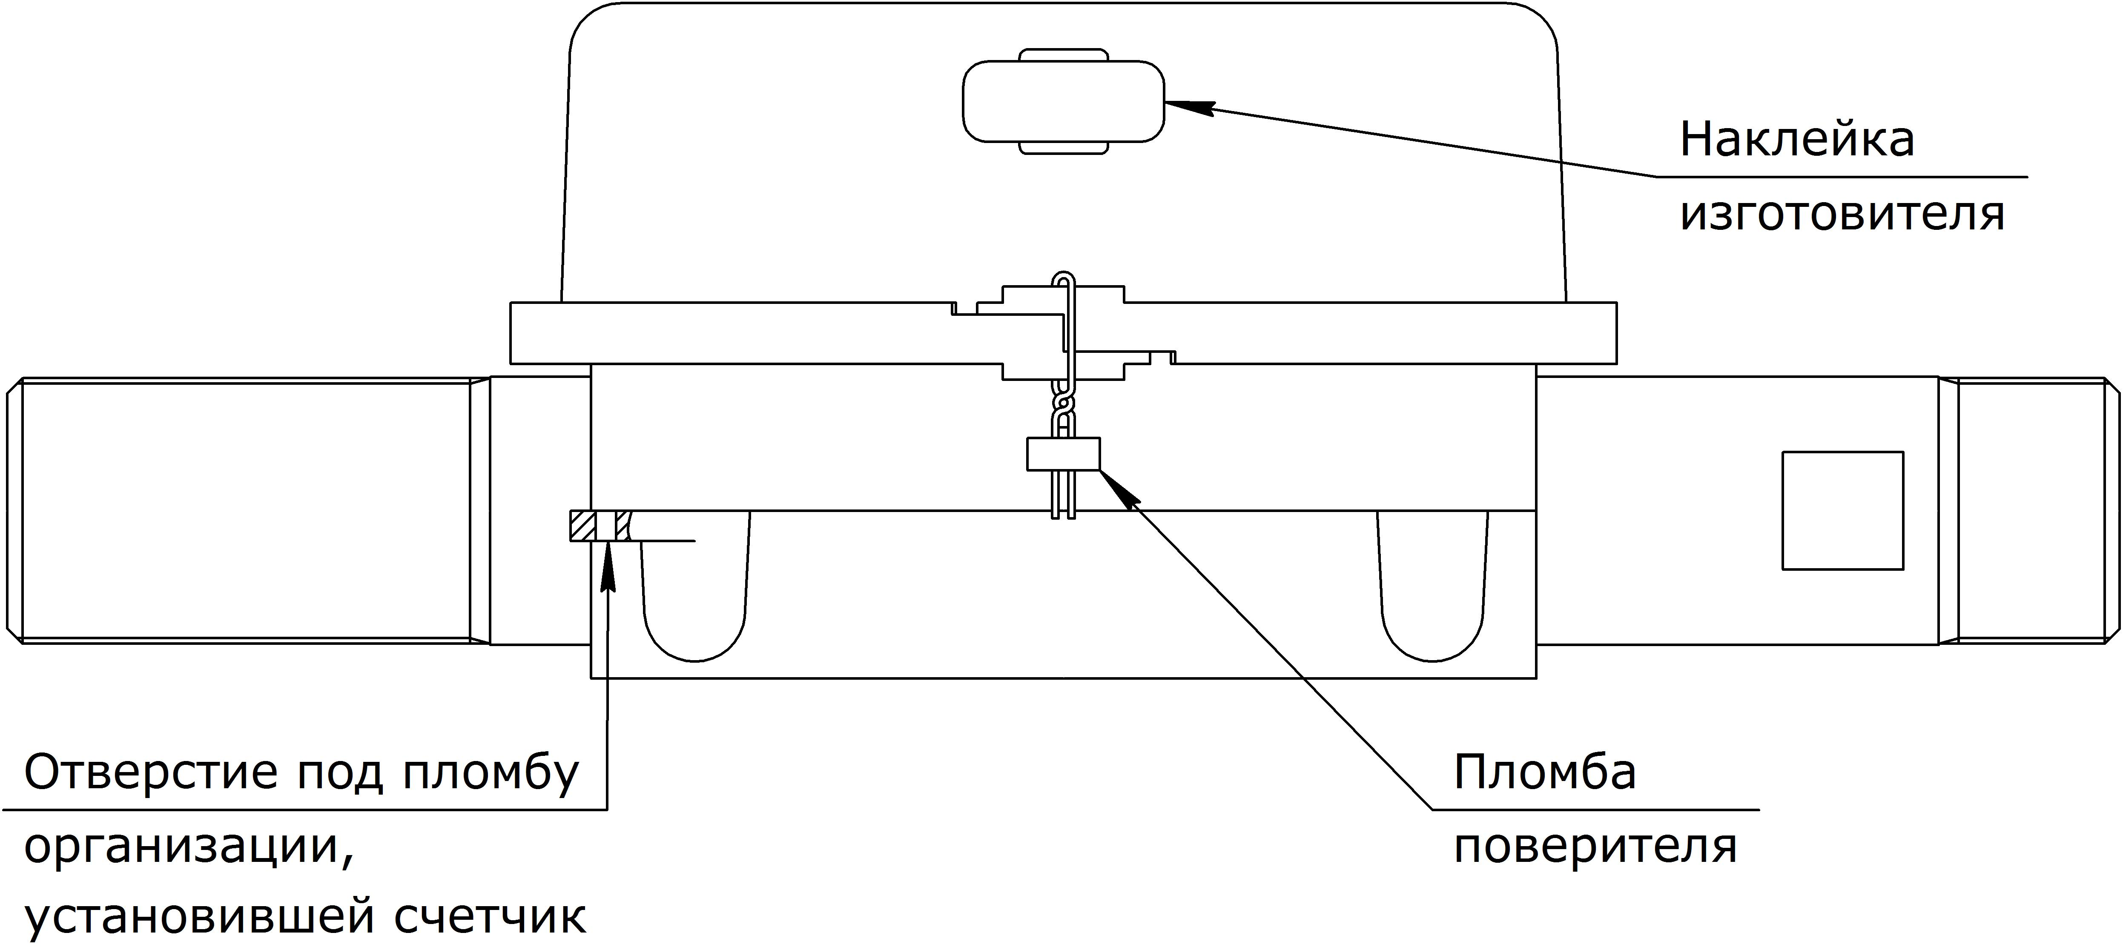  4 КОМПЛЕКТНОСТЬ  5 МЕРЫ БЕЗОПАСНОСТИ  5.1 Монтаж и обслуживание счетчика должны выполнять только организации, имеющие соответствующие лицензии, в соответствии с действующими нормами, правилами и инструкциями отрасли и предприятия, на котором счетчик используется.  5.2 Безопасность эксплуатации счетчика обеспечивается выполнением требований разделов 6 и 7 настоящего РЭ.  5.3 Общие требования безопасности к конструкции счетчиков - по ГОСТ 12.2.003.  5.4 Самостоятельная установка, разборка и проведение ремонтных работ счетчика газа СГУ ЗАПРЕЩЕНЫ.  5.5 Категорически запрещается: производить работы по монтажу, демонтажу, устранению дефектов при наличии давления газа в трубопроводе, где установлен счетчик.  5.6 Запорная арматура должна находиться перед счетчиком. При отсутствии потребления газа общий газовый кран должен быть закрыт.  6 РАЗМЕЩЕНИЕ, МОНТАЖ И ПОДГОТОВКА К РАБОТЕ  6.1 Перед монтажом счетчика необходимо провести его внешний осмотр и убедиться в целостности корпуса и индикаторного устройства.  6.2 Проверить комплектность счетчика, соответствие номера счетчика номеру, указанному в РЭ; целостность поверительного клейма в виде пломбы, либо наклейки на защитном кожухе и наличие в паспорте клейма поверителя метрологической службы.  В случае повреждения поверительных наклеек и пломб изготовителя счетчик к эксплуатации не допускается!  6.3 Счетчики должны устанавливаться в помещении или на улице в специальном шкафу на вертикальном или горизонтальном участке газопровода в любом удобном для потребителя положении, не противоречащем правилам установки и монтажа газового оборудования согласно СП 42-101-2003 при соблюдении требований условий эксплуатации.  Эксплуатация счетчиков при прямом воздействии солнечного света и атмосферных осадков запрещена!  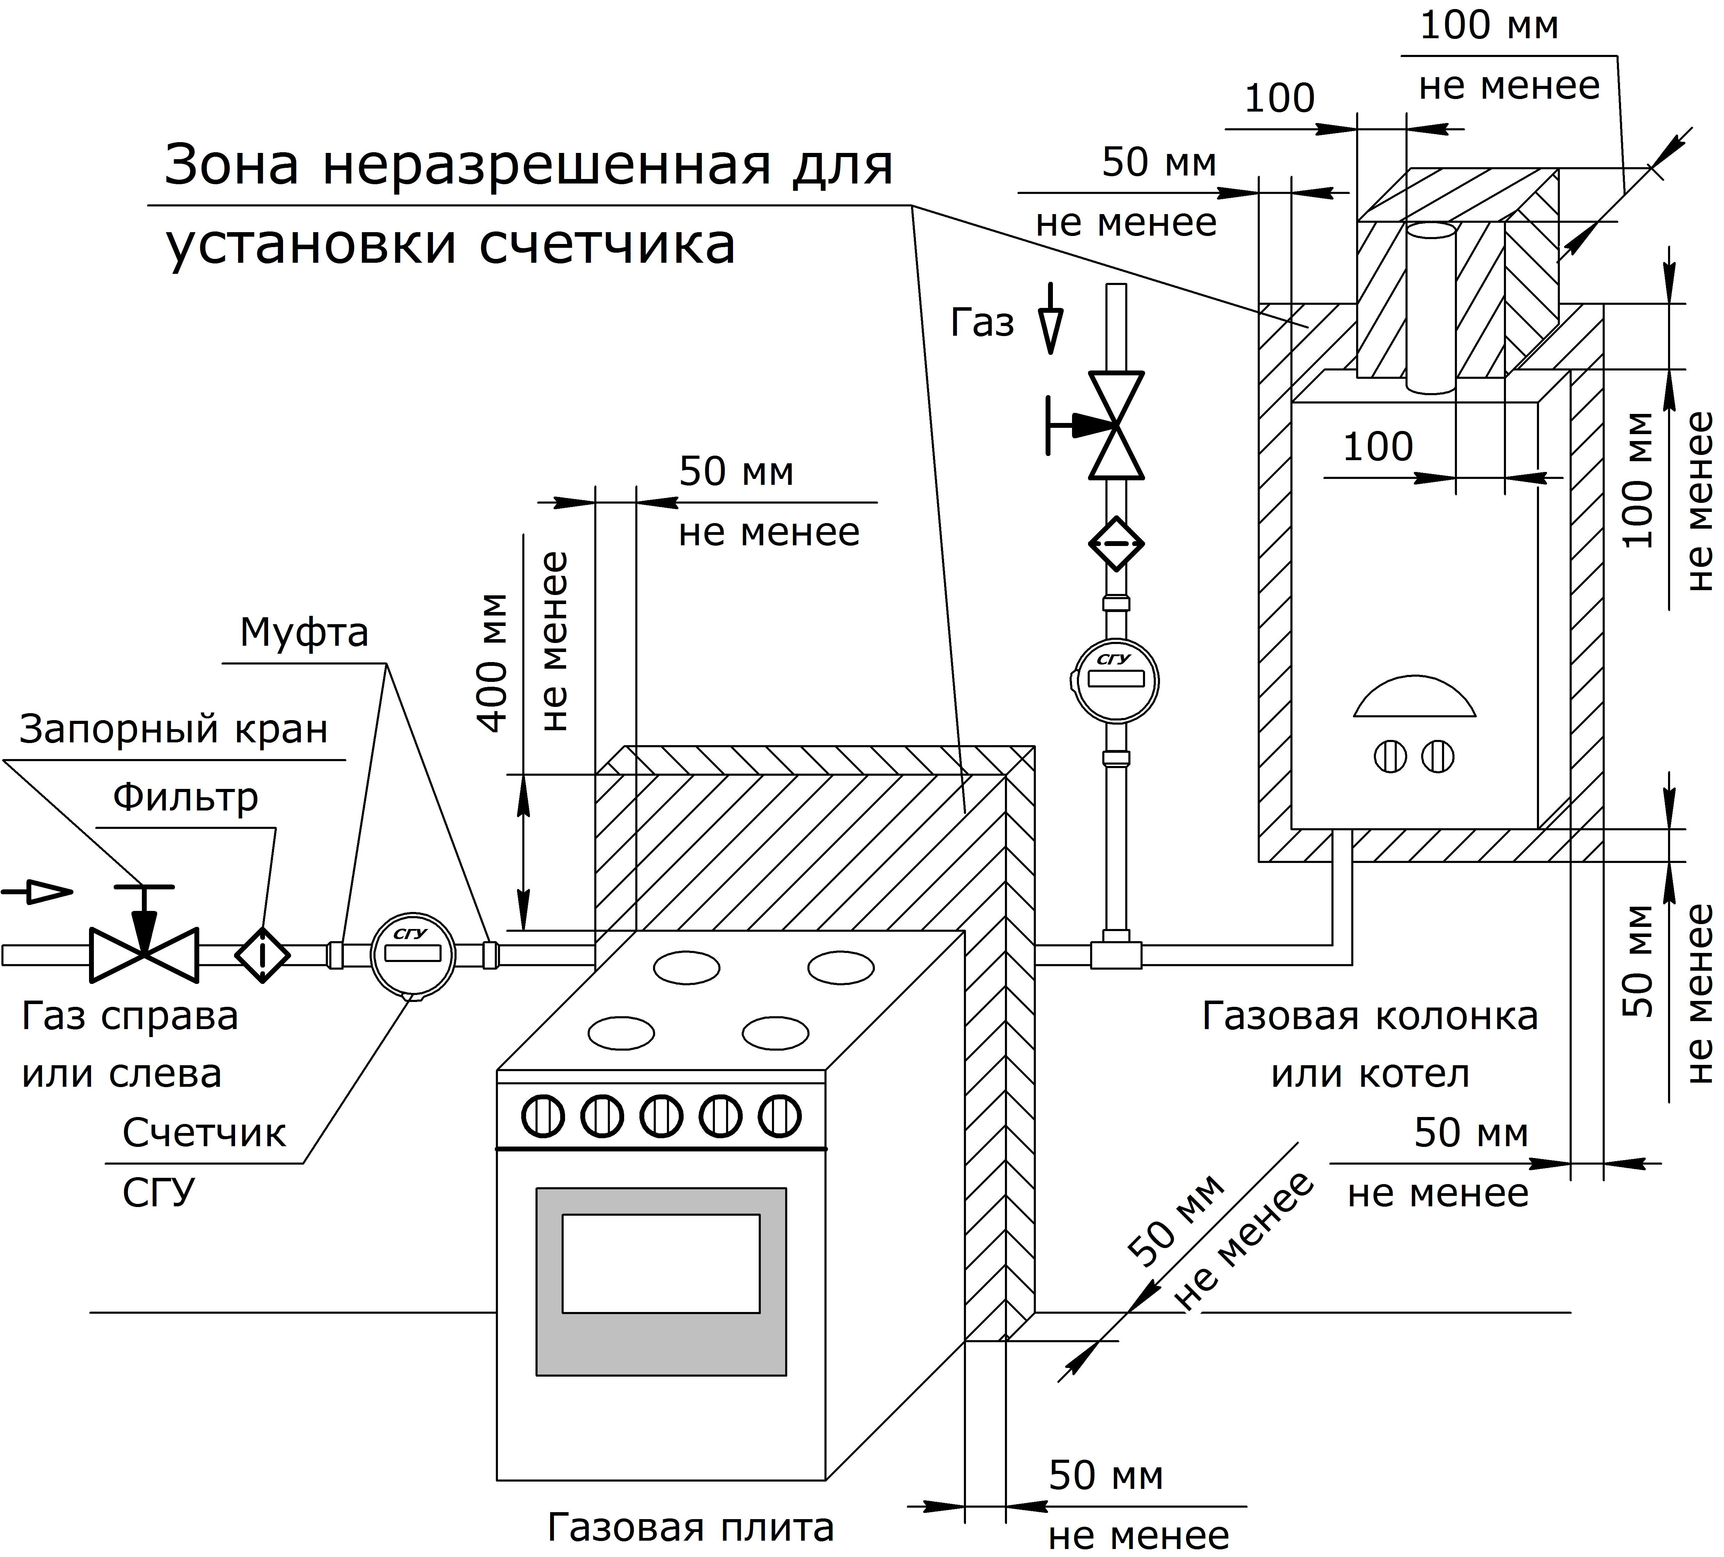  6.4 Используемые переходные сгонные муфты и накидные гайки должны соответствовать диаметрам трубопровода и штуцеров счетчика.  6.5 Рекомендуется установка фильтра очистки газа на участке трубопровода между запорным краном и переходной муфтой.  6.6. Заглушки должны сниматься с патрубков счётчика непосредственно перед его установкой. |  | 6.7 При монтаже счетчиков необходимо:  - подводящую часть газопровода тщательно очистить. Торцевой срез трубы должен быть выполнен под углом (90±1)° к её оси. Заусенцы на срезе трубы не допускаются!  - счетчик присоединить к газопроводу через уплотнительные прокладки так, чтобы направление стрелки снизу корпуса совпадало с направлением потока газа;  - затянуть переходные муфты и гайки, обеспечив герметичность, но не допуская значительных усилий и перекосов соединяемых деталей. Величина момента затяжки резьбовых соединений не более 50 Н⋅м;  - включить газ, обеспечив медленное и плавное заполнение системы газом, используя кран, установленный непосредственно перед счётчиком;  - проконтролировать герметичность соединений методом обмыливания, не допуская попадания мыльного раствора на лицевую поверхность индикаторного устройства и внутрь корпуса счетчика;  - опломбировать место соединения счетчика с трубопроводом;  - развернуть крышку корпуса с небольшим усилием в удобное для считывания показаний с индикаторного устройства положение (обеспечивается вращение на 280 градусов). Если при повороте крышка корпуса доходит до упора, то для установки в удобное положение индикатор следует развернуть в обратную сторону.  6.8 После установки и опломбирования счетчика в настоящем РЭ в разделе 15 уполномоченной организацией должна быть сделана запись о вводе счетчика в эксплуатацию!  ВНИМАНИЕ! Счетчик не должен испытывать нагрузок от газопровода (изгиб, сжатие, растяжение, неравномерность затяжки крепежа). При необходимости должны быть предусмотрены опоры или компенсаторы.  ВНИМАНИЕ! Не допускается установка счетчика в зоне нагрева свыше 50 °С и возможного контакта с огнем или со струями пара!  ВНИМАНИЕ! После установки счетчика проведение сварочных работ на газопроводе, где установлен счетчик, не допускается.  ВНИМАНИЕ! Запрещается подавать на счетчик избыточное давление, превышающее 50 кПа!  6.9 Из-за особенностей конструкции электронного модуля счетчика может наблюдаться некоторое запаздывание в изменении показаний на ЖК индикаторе: счет начинается и заканчивается через несколько секунд после открытия и закрытия, соответственно, крана подачи газа. Это запаздывание не влияет на метрологию и нормальную работу счетчика.  7 ТЕХНИЧЕСКОЕ ОБСЛУЖИВАНИЕ И РЕМОНТ  7.1 В течение всего срока эксплуатации счетчик не требует специального технического обслуживания.  7.2 Наружные поверхности счетчика необходимо содержать в чистоте. При загрязнении защитного стекла индикаторного устройства его следует протереть сначала слегка влажной (смоченной нейтральным моющим средством), а затем сухой салфеткой.  7.3 Замена элемента питания производится организацией по эксплуатации газового хозяйства, имеющей договор с изготовителем и соответствующую государственную лицензию, перед проведением периодической поверки, а также в случае появления на индикаторе счетчика слева сверху условного символа окончания ресурса элемента питания с обязательной отметкой о выполненной работе в разделе 13 данного РЭ.  После замены элемента питания счетчик должен быть подвергнут поверке и вновь опломбирован, а в РЭ проставлены оттиск клейма, подпись поверителя и дата поверки.  При отсутствии питания счетчика суммарное целое значение накопленного объема газа за весь период эксплуатации сохраняется в энергонезависимой памяти.  7.4 При эксплуатации счетчика избегайте попадания на счетчик грязи, воды, струй пара; нагрева горячим воздухом, которые нарушают требования условий эксплуатации, указанных в п.8 таблицы. Не допускайте механических повреждений и нарушения пломб!  8 МЕТОДЫ И СРЕДСТВА ПОВЕРКИ  8.1 Поверка счетчика производится в соответствии с методикой поверки "Счетчики газа ультразвуковые СГУ" СПЭФ. 407279.004 МП.  8.2 Интервал между поверками − 10 лет.  8.3 Допускается проведение поверки на местах установки счетчиков с применением сертифицированных переносных поверочных устройств.  8.4 При проведении периодической поверки счетчика должна быть сделана соответствующая запись в разделе 13 настоящего РЭ.  9 УПАКОВКА, ХРАНЕНИЕ И ТРАНСПОРТИРОВАНИЕ  9.1 Счетчик перевозят в закрытых транспортных средствах и хранят в сухих помещениях при температуре от минус 50 до плюс 50 °С, в которых не должно содержаться пыли и примесей агрессивных паров и газов, вызывающих коррозию.  9.2 Во время погрузочно-разгрузочных работ и при транспортировании счетчик в упаковке не должен подвергаться резким ударам и воздействию атмосферных осадков.
  Наименование | Количество
  Счетчик газа СГУ¹ | 1
  Монтажный комплект¹ | 1
  Упаковка | 1
  Руководство по эксплуатации | 1 экз.
  Методика поверки¹ | 1 экз.
  ¹ – типоразмер и модификация, наличие монтажного комплекта и методики поверки определяются договором на поставку.

